**«Вклад В.С.Сыромятникова в развитие отечественной космонавтики»**

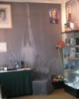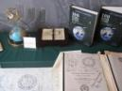

C:\Users\Serenity\Desktop\Новая папка (2)\IMG_1550.JPG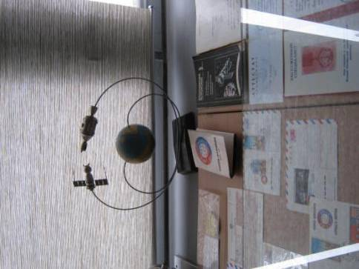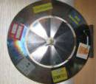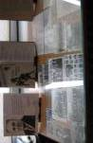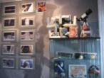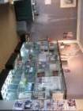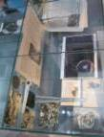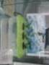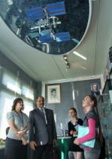

Нагрузочный комбинезон для работы в условиях нулевой гравитации

**Раздел «Владимир Сергеевич Сыромятников»**

Проект «Космическая регата»

Стыковка века «Союз»-«Аполлон»

Детство и юность будущего академика

Выставка детских работ «Взгляд в будущее»

Окончание маршрута

Начало маршрута

Фотовыставка работ космонавта О.Д.Кононенко

Рабочий стол В.С.Сыромятникова

**Раздел «МКС»**

**Раздел «Градообразующие предприятия наукограда Королёва»**